TALLINNA LINNAPLANEERIMISE AMET

Riigihange
„Põhja-Tallinna, Kristiine ja Lasnamäe linnaosas
paiknevate ettevõtete üldiseloomustus ja kaardistamine”

Raporti I osa

KRISTIINE LINNAOSAS
PAIKNEVATE ETTEVÕTETE
ÜLDISELOOMUSTUS JA KAARDISTAMINE

SA TARTU TEADUSPARK & AS REGIO 2006
SISUKORD
SISSEJUHATUS 3
KOKKUVÕTE JA JÄRELDUSED 4
1 METOODIKA JA PÕHIMÕISTED 6
1.1 Metoodika 6
1.2 Põhimõisted ja töös kasutatavad määratlused 7
2 TALLINNA LINNA ÜLDANDMED 8
2.1 Üldandmeid 8
2.2 Ettevõtlusaktiivsus ja ettevõtted 8
3 KRISTIINE LINNAOSA 11
3.1 Kristiine linnaosa üldiseloomustus 11
3.2 Ettevõtete struktuur ja ettevõtlusaktiivsus 12
3.3 Töökohad Kristiine linnaosas 12
3.4 Kristiine linnaosa ettevõtluse struktuur 15
3.5 Kristiine linnaosa töötlev tööstus 22
3.6 Tegutsevate äriühingute jaotus käibegruppide lõikes 26
4 KRISTIINE LINNAOSA ASUMID 27
4.1 Töötajate arvu, ettevõtete arvu ja käibe dünaamika asumite lõikes 2001 – 2003 27
4.2 Järve asum 29
4.3 Lilleküla asum 30
4.4 Tondi asum 31

LISAD

LISA 1 Kristiine linnaosa ettevõtete paiknemine 2003 (kaart 1:5000)
LISA 1A Kristiine linnaosas asuvate ettevõtete loetelu
LISA 2 Kristiine linnaosa ettevõtted 2003

SISSEJUHATUS
Käesolev töö “Kristiine linnaosas paiknevate ettevõtete üldiseloomustus ja kaardistamine” on koostatud Tallinna Linnaplaneerimise Ameti tellimusel hanke „Põhja-Tallinna, Kristiine ja Lasnamäe linnaosas paiknevate ettevõtete üldiseloomustus ja kaardistamine” raames.

Töö eesmärgiks on ülevaate andmine Kristiine linnaosa olulisematest ettevõtlussektoritest ja nendes hõivatud inimeste osatähtsusest linnaosa üldises tööhõives. Analüüs on tehtud Äriregistri andmete baasil ja kuna nimetatud andmebaas ei hõlma kõiki füüsilisest isikust ettevõtjaid (FIE), siis on käesolevas töös käsitletud üksnes äriühinguid.

Töö teostamiseks sõlmis Tallinna Linnaplaneerimise Amet lepingu SA-ga Tartu Teaduspark, mille koostööpartneriks antud töö teostamisel oli AS Regio. Andmetöötlusel ja raporti teksti koostamisel osalesid Neeme Kärbo, Ly Siilak ja Raul Pajunen. Geoinfo töötlemist ja kaartide koostamist koordineeris Andres Ideon.

Töö koosneb neljast peatükist ja kahest lisast.
Kokkuvõttes on väljatoodud olulisemad järeldused ettevõtluse ja töökohtade paiknemise kohta linnaosa territooriumil.
Peatükis „Tallinna ettevõtlus”, mis on koostatud kogumiku Tallinna arvudes 2004 alusel, on antud ülevaaade Tallinna kui terviku ettevõtlusstruktuurist ning töökohtade jaotusest erinevate valdkondade lõikes.
Peatükk „Kristiine linnaosa ettevõtlus” annab ülevaate linnaosa ettevõtluse struktuurist ja eraldi töötleva tööstuse struktuurist 2003. aasta seisuga. Samuti on antud peatükis kajastatud nii ettevõtete arvu, käivete kui töökohtade arvu dünaamikat aastatel 2001 – 2003.
Peatükis „Kristiine linnaosa asumid” on väljatoodud statistilised andmed linnaosa asumite lõikes.
Lisas 1 on esitatud ettevõtete paiknemise skeem aluskaardil mõõtkavas 1:5000, millel on positsiooninumbritega kajastatud töötleva tööstuse, energeetika, gaasi ja veevarustuse, ehituse, hulgi- ja vahenduskaubanduse ning veonduse ja laonduse valdkondades tegutsevate ettevõtete tegevuskoht vastavalt Äriregistri andmetele. Lisas 1a on toodud nimekiri ettevõtete positsiooninumbrite seosest ettevõtetega.
Lisas 2 on esitatud linnaosa territooriumilpaiknevate äriühingute nimekiri koos aadressi, tegevusala klassifikaatori (EMTAK-i) 2-kohalisele koodile, tegevusala lühiiseloomustuse ja töökohtade arvuga.

Materjalide mugavama käsitlemise huvides on iga linnaosa kohta vormistatud omaette raport.

Neeme Kärbo
projektijuht
SA Tartu Teaduspark

KOKKUVÕTE JA JÄRELDUSED
Käesoleva töö käigus teostatud analüüsi tulemusena võib Kristiine linnaosa ettevõtlusaktiivsuse, -struktuuri ja hõivatuse kohta perioodil 2001 – 2003 väita järgmist:

- Soodsa asukoha tõttu Kesklinna piirkonna ja Mustamäe elamurajooni piiril on linnaosa ettevõtlusaktiivsus märgaatavalt kõrgem, kui Tallinna linna keskmine. Kristiine linnaosas on see näitaja 62 ettevõtet 1000 elaniku kohta (Tallinnas keskmiselt 53 ettevõtet 1000 elaniku kohta);
- Seoses üldise majanduskasvuga (8-10% aastas) on ettevõtlusaktiivsus nii Tallinna linnas tervikuna ja kogu Eestis kui ka Kristiine linnaosas vaadeldaval perioodil (2001 – 2003) kasvanud.
- Suurimateks ettevõtluspiirkondadeks on Mustamäe tee-Marja-Laki-Liimi tänava ettevõtluspiirkond ning Tehnika-Tulika-Paldiski mnt piirkond Lilleküla asumis ja Pärnu mnt piirkond Järve asumis. Nendesse piirkondadesse on koondunud suurem osa Kristiine linnaosa hulgi- ja vahenduskaubandusega tegelevatest firmadest, töötleva tööstuse ettevõtetest ning veonduse ja laondusega tegelevatest ettevõtetest
- Ettevõtlusaktiivsus on tõusnud A.H.Tammsaare tee - Tondi tänava - Pärnu mnt vaheline piirkonnas; seda eelkõige hulgi- ja vahenduskaubanduse ning jaekaubanduse sektorites.
- Olulisi muudatusi ettevõtete ruumilises paiknemises asumite lõikes perioodil 2001 – 2003 ei ole märgata.
- Samuti ei ole märkimisväärseid muutusi linnaosa ja erinevate asumite ettevõtlusstruktuuris;
- Lilleküla elamupiirkonnas tegutsevad valdavalt jaekaubanduse, kinnisvara, rentimise ja äriteenustega tegelevad ettevõtted.
- Suurima paikse töötajaskonnaga ettevõtted (AS Norma; Standard AS; Tarberaud AS; JOT Eesti AS) asuvad Mustamäe tee-Marja-Laki-Liimi tänava ettevõtluspiirkonnas.
- Kristiine linnaosas paikneb mitmeid suure töötajaskonnaga ettevõtteid, mis tegutsevad üle-Eesti (Serviks AS; ESS Puhastustööde AS; Skorpioni Julgestusteenistus AS; Skanska EMV AS; Comarket AS, Siemens Elektroservice AS jne). Käesolevas töös on ettevõtete töötajate arvu ja käivet vaadeldud Äriregistris kajastuva tegutsemisaadressi järgi.
- Kõige rohkem äriühinguid tegutses 2003. aasta seisuga kinnisvara, rentimise ja äritegevuse valdkonnas (590 ettevõtet). Järgnesid hulgi- ja vahenduskaubandus (328), töötlev tööstus (221); ehitus (167) ja jaekaubandus (111).
- Töötajate hõivatuse poolest olid 2003. aastal kõige märkimisväärsemateks sektoriteks töötlev tööstus (5882 töötajat); kinnisvara, rentimine ja äritegevus (4638); Hulgi- ja vahenduskaubandus (1829), ehitus (1662) ja jaekaubandus (1325);
- Kõige olulisemateks tööandjateks olid keskmise suurusega ettevõtted, töötajaskonnaga 50 – 249 inimest, mille töökohad moodustasid 32,0% kõigist töökohtadest. Järgnesid väikeettevõtted, töötajaskonnaga 10 – 49 inimest, 27,1% ja suurettevõtted, üle 25 töötajaga, mis andsid 22,6% töökohtades. Proportsionaalselt kõige väikesm töötajate arv oli mikroettevõtetes, töötajate arvuga 0 – 10 inimest. Samas ei olnud Äriregistri andmetel esitanud andmeid töötajate arvu kohta 195 ettevõtet (10,8% kõigist Kristiine ettevõtetest).
- Sarnase majanduskeskkonna oludes kasvad ilmselt ka edaspidi kõige kiiremini just kinnisvara, rentimise ja äriteenuste sektoris toimetavate firmade arv. Kuna nimetatud sektori ettevõtted asuvad suhteliselt hajutatult kogu linnaosa territooriumil (vähem on neid ainult Lilleküla väikeelamute piirkonnas), siis olulist töökohtade kontsentratsiooni selles sektoris ei ole ette näha;
- töökohtade arv kasvab mahuliselt kõige rohkem töötleva tööstuse sektoris. Kuna antud sektori ettevõtted paiknevad eelkõige just Mustamäe tee-Marja-Liimi-Laki ettevõtluspiirkonnas, siis võib eeldada töökohtade arvu edasist suurenemist antud piirkonnas.
- Järve asumis, Pärnu mnt piirkonnas asub hulgaliselt jae-ja hulgikaubandusega tegelevaid ettevõtteid sh ka mootorsõidukite müügiga tegelevaid ettevõtteid. See asjaolu muudab
- Ettevõtete arvu dünaamikas on esikohal nii tegutsevate ettevõtete arvu kui ka uute äriühingute juurdekasvu poolest sektor K – kinnisvara, rentimine ja äritegevus, kus ettevõtete arv on vaadeldaval perioodil tõusnud 453lt 590 ettevõtteni ehk 30%. Samas on töötajate arv nimetatud sektoris tõusnud vaid 13%, käive 3%.
- Stabiilne tõusutrend valitseb ehitussektoris. Perioodi kestel on ettevõtete arv tõusnud 40 võrra ehk 31%. Üsna proportsionaalselt on sektoris lisandunud ka töökohti ja tõusnud ettevõtete aastane kogukäive.
- Kui valdavalt on vaadeldaval ajaperioodil kõigis ettevõtlussektorites tegutsevate äriühingute arv tõusnud, siis jaekaubandussektoris valitseb selgelt kahanev trend. Siin on tegutsevate ettevõtete arv langenud 162lt 120le ehk 26%. Samas on töötajate arv jaekaubandussektoris püsinud suhteliselt stabiilsena, ka sektori kogukäibes pole olulisi muutusi toimunud.
- Perioodil 2001 – 2003 suurim kogukäibe tõus toimus töötleva tööstuse (65,5%) ja ehitussektoris (53,8%) ning sektoris mootorsõidukite müük ja remont; mootorikütuste jaemüük (28,6%).
- Ettevõtete arv on tõusnud järgmistes sektorites: paberitööstus, kirjastamine ja trükkimine (lisandunud on 6 ettevõtet ehk 18%), kummi-ja plasttoodete tootmine (1 ettevõte), puidu töötlemine ja puittoodete tootmine (8 ettevõtete ehk 57%), elektri- ja optikaseadmete tootmine (6 ettevõtet ehk 30%), mujal liigitamata masinate ja seadmete tootmine (6 ettevõtet ehk 54%).
- Ettevõtete arv on langenud kemikaalide, keemiatoodete ja keemiliste kiudude tootmises (2 ettevõtte võrra ehk 25%), metalli ja metalltoodete tootmises (3 ettevõtet ehk 8,5%), samuti tekstiili ja tekstiiltoodete tootmises (1 ettevõte ehk 3,5%) ning toiduainete, jookide ja tubakatoodete tootmises (1 ettevõtte võrra ehk 10%).
- Kristiine linnaosas on Äriregistri andmetel hõivatute arv töötlevas tööstuses tõusnud perioodil 2001 – 2003 kokku 56%, mis omakorda tähendab, et loodud on 2113 töökohta.
- Suurim töötajate arvu tõus on toimunud elektri- ja optikaseadmete tootmises – lisandunud on 435 töötajat ehk tõus on 90,6%. Protsentuaalselt on tugevaim tõus toimunud sektoris DK (mujal liigitamata masinate ja seadmete tootmine), kus 132 uut töötajat annavad sektori tõusuks 137,5%.
- Stabiilselt on lisandunud töökohti sektoris puidutöötlemine ja puittoodete tootmine (lisandunud 231 töötajat ehk 58,3 sektori töötajate arvust 2001. aastal), samuti sektoris paberitööstus, kirjastamine ja trükkimine (lisandunud 160 töötajat ehk 45,3% sektori töötajate arvust 2001. aastal).

1 METOODIKA JA PÕHIMÕISTED

1.1 Metoodika

Töö teostamine oli jagatud neljaks sisuliseks etapiks.

Esimeses ehk ettevalmistavas etapis vaadati läbi Tallinna linna ja tööobjektiks olevaid linnaosi puudutavad statistilised materjalid. Eelkõige käsitleti ettevõtluse ja rahvastiku andmeid. Töö käigus leidis kinnitust, et otstarbekas on töö koostamisel tugineda ainult Justiitsministeeriumi Registrite ja Infosüsteemide Keskuse poolt hallatava Äriregistri (edaspidi: Äriregister) andmebaasile, kuna Statistikaameti andmebaasist ei ole võimalik teha päringuid üksikute ettevõtete lõikes ning Maksu-ja Tolliameti andmebaasidele kasutamine on problemaatiline.
Koostöös Tellijaga valmistati ette infopäring Äriregistrile ja saadi edasiseks tööks vajalikud andmed aastate 2001, 2002 ja 2003 osas. Äriregistri poolt väljastatud andmetes oli väljatoodud ettevõtte nimetus, registrikood, käive, töötajate arv, tegevusvaldkond vastavalt EMTAK-i klassifikaatorile ning ettevõtte tegevuse lühikirjeldus.

Teine etapp hõlmas Äriregistri andmete sidumist aluskaardiga mõõtkavas 1:5000. Selleks valmistati ette Äriregistri väljavõttel põhinev andmebaas. Kasutades geokodeerimist seoti ettevõtete aadressid geograafiliste koordinaatidega. Nii saadi ettevõtete kaardikiht, mis andis reaalse ülevaate ettevõtete Äriregistri-järgsete tegevusaadresside paiknemisest linnaosades ja asumites aastal 2003.
Töö käigus selgus ka tõsiasi, et Äriregistri väljavõttes toodud linnaosade määrangud erinesid mõneti (ca 100 ettevõtet) geokodeerimise tulemusel saadud infost. Kuna erisus on suhteliselt väike, siis see ei mõjuta analüüsi üldist tulemust.
Kuna töö lähteülesanne eeldas hulgi- ja vahenduskaubandusega tegelevate ettevõtete esitamist aluskaardil ning kuna EMTAK-i jaotus G („Hulgi- ja jaekaubandus, mootorsõidukite, mootorrataste, isiklike tarbeesemete ning kodumasinate remont”) hõlmab väga suurt osa ettevõtetest, siis on käesolevas töös antud jaotus jagatud veel kolmeks alajaotuseks G50 („Mootorsõidukite ja mootorrataste müük, hooldus ja remont; mootorikütuste jaemüük”); G51 („Hulgi- ja vahenduskaubandus, v.a mootorsõidukid ja mootorrattad”) ja G52 („Jaekaubandus v.a mootorsõidukid ja mootorrattad; isiklike tarbeesemete ja kodumasinate parandus”).

Kolmandas etapis toimus andmete analüüs, mille põhjal koostati Kristiine linnaosa ettevõtlusstruktuuri kokkuvõtlik ülevaade. Analüüsi aluseks võeti 2003. aasta andmed. Geokodeerimise abil täpsustatud-parandatud andmebaas andis võimaluse analüüsida ettevõtluse struktuuri ning eraldi töötleva tööstuse struktuuri nii linnaosa kui terviku kui ka asumite lõikes. Samuti vaadeldi töötajate paiknemist, töötajate hõivatust sektorite lõikes ning töötajate hõivatust ettevõtete suuruse lõikes. Ettevõtete suuruste põhjalikumaks analüüsiks võeti lisaks traditsioonilisele ettevõtete suurusskaalale (mikro-, väike-, keskmise suurusega ja suurettevõtted)kasutusele ka erinevate käibevahemike skaala. Käibevahemike skaala on esitatud punktis 1.2 „Töös kasutatavad määratlused”.

Neljas etapis toimus töö tehniline vormistamine. Valmis Kristiine linnaosas tegutsevate äriühingute kokkuvõtlik üldiseloomustus.
Samuti valmis neljandas etapis Kristiine linnaosa ettevõtete paiknemise skeem aluskardil mõõtkavas 1:5000, millel vastavalt töö lähteülesandele kajastuvad positsiooninumbritega töötleva tööstuse, energeetika, gaasi- ja veevarustuse; ehituse; hulgi- ja vahenduskaubanduse ning laonduse ja veonduse valdkondades tegutsevad ettevõtete tegevuskohad vastavalt Äriregistri andmetele.

1.2 Põhimõisted ja töös kasutatavad määratlused

Põhimõisted

Linnaosa – Haldusterritoriaalne üksus Tallinnas, mis on määratletud Tallinna
Linnavolikogu 4. märtsi 1993. a. otsusega „Tallinna linnaosadest”
Asum – linnaplaneerimise territoriaalüksus (sätestatud Tallinna Linnavolikogu määrusega nr.46, 18. September 1997 “Tallinna kohanimede määramise korra kinnitamine”).

EMTAK – Eesti majanduse tegevusalade klassifikaator. EMTAK 2003
(www.eer.ee/emtak.phtml) on Euroopa Ühenduse majandus-
tegevusalade statistilise klassifikaatori NACE Rev.1.1 (Statistical
classification of economic activities in the European Community) Eesti
rahvuslik versioon.

Geokodeerimine – protsess, mille abil seotakse olemasolevad aadressid geograafiliste koordinaatidega

Töös kasutatavad määratlused

- Ettevõtete jaotus vastavalt töötajate arvule
  - 1 – 9 töötajat, mikroettevõtted
  - 10 – 49 töötajat, väikeettevõtted
  - 50 – 250 töötajat, keskmise suurusega ettevõtted
  - Üle 250 töötaja, suurettevõtted

- Ettevõtete jaotus vastavalt käibemahule (kr/aastas)
  - alla 0,3 mln kr
  - 0,3 – 4,999 mln kr
  - 5 – 9,999 mln kr
  - 10 – 24,999 mln kr
  - 25 – 99,999 mln kr
  - Üle 100 mln kr

2 TALLINNA LINNA ÜLDANDMED

2.1 Üldandmeid
Tallinna linna pindala on kokku 159 km².
Elanike arv seisuga 01.01.2004 oli 392 306 inimest
Rahvastiku tihedus seisuga 01.01.2004 oli 2 464 inimest km². Töötuse määr (töötute ja tööjõu suhe) 10,0%

Alates 1. oktoobrist 1993 on Tallinn jagatud 8 linnaosaks. Järgnevas tabelis on esitatud linnaosade suurus ning elanike arv vastavalt Tallinna Linnaplaneerimise Ameti ning Rahvastikuregistri andmetele seisuga 01.01.2004.
Tabelis 1 on toodud Tallinna linnaosade pindalad (km²), elanike arvud ja asustustihedused.

Tabel 1. Tallinna linnaosade pindalad (km²), elanike arvud ja asustustihedused
Linnaosa | Pindala km² | Pindala % | Elanike arv | Elanikkond  % | Asustustihedus  In/km²
Talllinn | 159,20 | 100,0 | 392 306 | 100 | 2 464
Haabersti | 22,17 | 13,9 | 37 187 | 10 | 1 677
Kesklinn | 30,62 | 19,2 | 44 205 | 11 | 1 444
Kristiine | 7,87 | 4,9 | 29 424 | 8 | 3 738
Lasnamäe | 27,41 | 17,3 | 112 368 | 29 | 4 099
Mustamäe | 8,15 | 5,2 | 64 918 | 16 | 7 965
Nõmme | 29,16 | 18,1 | 37 772 | 9 | 1 295
Pirita | 18,69 | 11,8 | 10 388 | 3 | 556
Põhja-Tallinn | 15,16 | 9,6 | 56 044 | 14 | 3 697
Allikas: Tallinn arvudes 2004

2.2 Ettevõtlusaktiivsus ja ettevõtted
Tallinnas on 53 tegutsevat ettevõtet 1000 elaniku kohta, mis on kõrgeim näitaja Eestis (Eesti keskmine 30).

Eesti Konjunktuuriinstituudi (EKI) 2004. aasta lõpus läbi viidud küsitluse põhjal eelistab ettevõtlust palgatööle 31% Tallinna tööealisest elanikkonnast.

Tallinnas registreeritud ettevõtete arv kasvab jätkuvalt.

Tabel 2. MTA poolt Tallinnas registreeritud arv valdkondade lõikes
MTA poolt Tallinnas registreeritud äriühingute arv valdkonniti
Valdkond | 2000 | 2001 | 2002 | 2003
Töötlev tööstus | 2 388 | 2 376 | 2 470 | 2 595
Energeetika, gaasi- ja veevarustus | 36 | 38 | 40 | 43
Ehitus | 1 433 | 1 523 | 1 632 | 1 828
Hulgi- ja jaekaubandus | 10 637 | 9 716 | 10 669 | 12 117
Hotellid ja restoranid | 830 | 991 | 987 | 1 033
Veondus, laondus ja side | 1 681 | 1 809 | 1 937 | 2 016
Finantsvahendus | 498 | 584 | 882 | 997
Kinnisvara-, üürimis- ja äriteenindus | 5 763 | 6 540 | 7 250 | 7 871
Haridus | 275 | 301 | 318 | 352
Tervishoid ja sotsiaaltöö | 192 | 236 | 272 | 301
Muud | 1 770 | 1 363 | 1 751 | 1 695
KOKKU | 25 503 | 25 477 | 28 208 | 30 848
Allikas: MTA

Tabelis 2 toodud andmetest järeldub, et uusi ettevõtteid ning seega ka töökohti luuakse Tallinnas jätkuvalt aktiivselt. Ettevõtete jätkusuutlikust uurides selgub aga, et Majandus- ja Kommunikatsiooniministeeriumi (MKM) andmetel oli 2000. aastal Eestis Äriregistris registreeritud 6 707 uuest ettevõttest 2003. aastal MTA-s arvel veel 5767 ettevõtet; neist aktiivselt tegutsevaid omakorda vaid 3 628 (54%).
2004. aasta andmetel deklareerisid Tallinnas registreeritud ettevõtetest nullkäivet 33% kõigist deklaratsioone esitanud ettevõtetest ehk 10 685. Enim oli selliseid ettevõtteid kinnisvara, rentimise ja äriteenuste sektoris – kokku 4 048 (37%). Töötlevas tööstuses 616 (22%), ehituses 431 (21%), veonduse, laonduse ja telekommunikatsiooni valdkonnas 511 (25%) ja tervishoius-hariduses 817 (47%).
Aastatel 2001 – 2004 on pidevalt kasvanud 0 töötajaga ettevõtete arv. Selliste ettevõtete osakaal Tallinna ettevõtete koguarvust on MTA andmetel ligi 40%. Arvestades riiulifirmade kasutamise vähenemist, on 0 töötajaga firmade näol valdavalt tegemist nn ühemehefirmadega, mis võivad olla ka tööandjaks, aga seda enamasti kas tööettevõtu lepingulistele töövõtjatele või FIEdele.
2004. aastal oli finantsvahenduse 947 ettevõttest 0 töötajaga tervelt 496 (52%), kinnisvara-, üürimis- ja äriteenuste 8 922 ettevõttest ei olnud ühtegi töötajat 3 912 (44%) ning hulgi- ja jaekaubanduse 11 978 ettevõttest 4 737 (40%) ettevõttel.
Keskmine Tallinnas registreeritud ettevõtte suurus on stabiliseerunud Euroopa keskmisel tasemel (7 töötajat).

Hõivatute arv kokku on Tallinnas registreeritud äriühingutes kasvanud alates 2000. aastast pidevalt, eriti 1 – 9 töötajaga mikroettevõtetes.

Tabel 3. Hõivatute arv MTA poolt Tallinnas registreeritud äriühingutes
Hõivatute arv MTA poolt Tallinnas registreeritud äriühingutes
Valdkond | 2000 | 2001 | 2002 | 2003
Töötlev tööstus | 45 965 | 47 381 | 46 062 | 46 295
Energeetika, gaasi- ja veevarustus | 4 992 | 3 820 | 3 738 | 3 469
Ehitus | 13 336 | 14 330 | 15 180 | 14 757
Hulgi- ja jaekaubandus | 46 539 | 45 853 | 46 244 | 49 538
Hotellid ja restoranid | 7 391 | 8 066 | 8 311 | 8 424
Veondus, laondus ja side | 32 281 | 31 471 | 30 716 | 29 376
Finantsvahendus | 8 198 | 7 669 | 9 484 | 8 295
Kinnisvara-, üürimis- ja äriteenindus | 25 191 | 27 244 | 28 783 | 29 496
Haridus | 2 041 | 2 126 | 2 174 | 2 416
Tervishoid ja sotsiaaltöö | 1 821 | 2 081 | 5 966 | 6 033
Muud | 9 614 | 7 597 | 7 831 | 7 868
KOKKU | 197 369 | 197 638 | 204 489 | 205 967
Allikas: MTA

2000 – 2004 kasvas hõivatute arv kokku 10%, millest üle poole kasvas 2004. aastal.
Suurimad hõive kasvud 2000 – 2004 olid:
– kinnisvara-, üürimis- ja äriteenuste sektorites (37%),
– ehituses (21%),
– hariduses (20%),
– majutuses ja toitlustuses (20%).
Hulgi- ja jaekaubanduses kasvas hõive sel perioodil 11%, valdavalt hulgimüügi ja autode jaemüügi ning teeninduse arvelt. Töötlevas tööstuses oli kasv küll väiksem (7%), märkimist väärib, et eelmisel kümnendil toimunud pidev langus on peatunud. Ainsana on vaadeldaval perioodil aasta aastalt vähenenud veonduses, laonduses ja sides hõivatute arv (– 12%).
Viimastel aastatel on selgelt täheldatav, et lihtsama kvalifikatsiooniga ja odavamad töökohad liiguvad Tallinnast välja, ennekõike tekstiili- ja õmblusettevõtted, aga ka muud töötleva tööstuse lihtsamat liinitööd pakkuvad kooste- jm allhankeettevõtted.
Tabelist 4 nähtub, et perioodil 2000 – 2004 on kõige suurem hõivatus olnud väikeettevõtetes (10 – 49 töötajat) ja suurettevõtetes (üle 250 töötaja).

Tabel 4. Tallinnas registreeritud äriühingute äriühingute töötajate koguarv ettevõtete suuruse järgi
 | Tallinnas registreeritud äriühingute töötajate koguarv
 | 2000 | 2001 | 2002 | 2003 | 2004
Tallinn kokku | 197 369 | 197 638 | 204 489 | 205 967 | 216 640
Mikroettevõtted | 37 922 | 39 491 | 41 330 | 43 294 | 46 221
Väikeettevõtted | 54 003 | 54 418 | 55 102 | 55 417 | 57 394
Keskmised ettevõtted | 45 771 | 47 489 | 48 215 | 49 466 | 53 257
Suurettevõtted | 59 673 | 56 240 | 59 842 | 57 790 | 59 768
Määramata | 0 | 0 | 0 | 0 | 0
Allikas: MTA

3 KRISTIINE LINNAOSA

3.1 Kristiine linnaosa üldiseloomustus
Kristiine linnaosa piirneb Põhja-Tallinna, Kesklinna, Nõmme, Mustamäe ja Haabersti linnaosadega ning jaguneb kolmeks asumiks: Järve, Tondi ja Lilleküla (joonis 1). Lilleküla asum jaguneb omakorda tinglikult elamupiirkonnaks ning Marja-Liimi-Laki ettevõtluspiirkonnaks.

Joonis 1. Kristiine linnaosa ja asumite hoonestuse struktuur
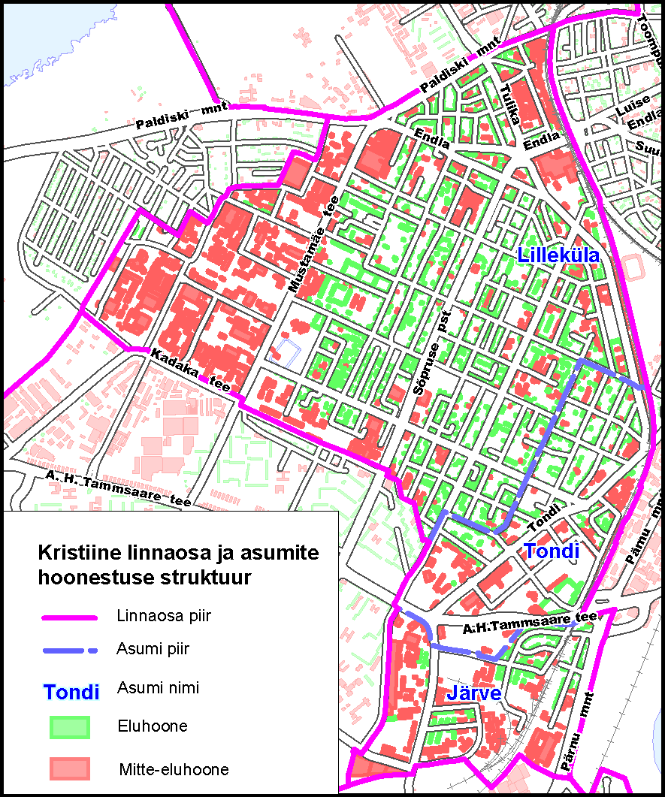

Kristiine linnaosa pindala on vastavalt Tallinna Linnaplaneerimise Ameti andmetele 7,85 km² ehk 4,9% Tallinna linna pindalast.
Rahvastikuregistri andmetel elas 01.01.2004 seisuga Kristiine linnaosas 29 424 inimest ehk 8% Tallinna linna elanikest (tabel 1). Linnaosa keskmine asustustihedus oli 01.01.2004. aastal 3 739 inimest ruutkilomeetri kohta (Tallinna keskmine 2 464 in/km²) .

3.2 Ettevõtete struktuur ja ettevõtlusaktiivsus
Äriregistri andmetel oli 01.01.2004. a. Kristiine linnaosa territooriumil registreeritud 1813 äriühingut. Neist moodustasid osaühinguid 82,8%, aktsaiaseltsid 16,2% ning täis- ja usaldusühingud 1,0%. Joonisel 2 on esitatud Kristiine linnaosa ettevõtete jaotus juriidilise kuuluvuse alusel.

Joonis 2 Ettevõtete jaotus Kristiine linnaosas juriidilise kuuluvuse alusel

Ettevõtlusaktiivsuse näitaja oli linnaosas 62 ettevõtet 1000 elaniku kohta ehk kaks korda kõrgem kui Eesti keskmine (30) ja märgatavalt kõrgem kui Tallinna linna keskmine (53 ettevõtet 1000 elaniku kohta) samal ajal.

Majanduslikult aktiivseid ettevõtteid oli 2003.aastal Kristiine linnaosas 1813. Äriregistri andmetel deklareeris nullkäivet 95 ettevõtet ehk 5,2% linnaosa ettevõtetest (Tallinna linna ettevõtete hulgas oli see näitaja 33%). Kõige arvukamalt (47) oli selliseid ettevõtteid sektoris kinnisvara, rentimine ja äritegevus, järgnesid finantsvahendussektor (17) ning hulgi- ja vahenduskaubandus (9).

3.3 Töökohad Kristiine linnaosas
Linnaosa ettevõtetes oli 01.01.2004 seisuga hõivatud 18 265 töötajat, neist 5 884 ehk 32% töötleva tööstuse sektoris, 4 673 inimest ehk 26% sektoris kinnisvara, rentimine ja äritegevus. Hõivatute arvu poolest on kolmandal kohal hulgi- ja vahenduskaubandus (1 829 ehk 10%), seejärel suhteliselt väikeste erinevustega ehitus (1 662 ehk 9%), jaekaubandus (1 352 ehk 7%) ning mootorsõidukite müük ja remont, mootorikütuste jaemüük (1 107 ehk 6% linnaosa töökohtadest).
0 töötajaga ettevõtete arv oli Äriregistri andmetel 342, näitaja on vahemikus 2001 – 2003 suurenenud 102 ettevõtte võrra. Valdavalt on tegu nn ühemehefirmadega, mis võivad olla tööandjateks tööettevõtu lepingulistele klientidele või FIEdele.

Töökohtade orienteeruv paiknemine Kristiine linnaosas firmade registrijärgsete asukohtade lõikes on näidatud joonisel 3.
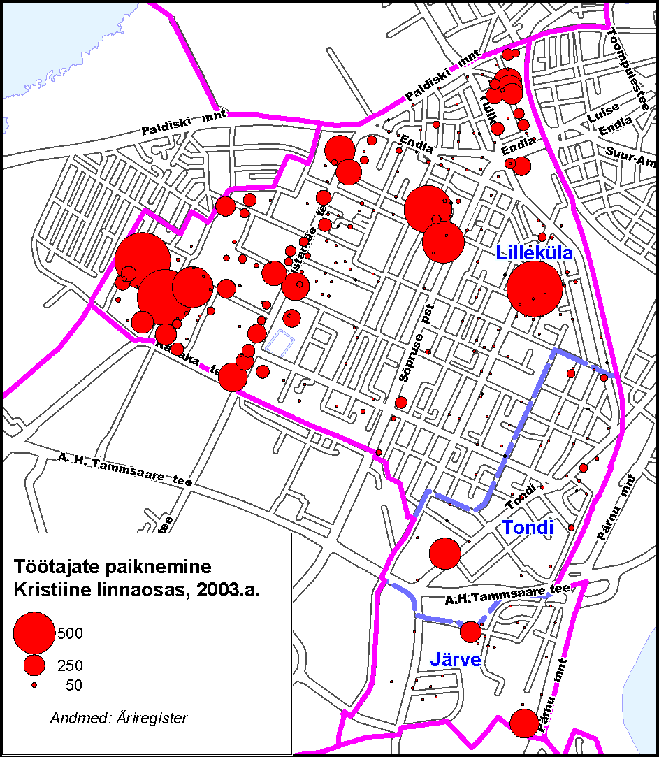
Joonis 3. Töötajate paiknemine Kristiine linnaosas, 2003

Joonis 3 legendis toodud tingmärgid näitavad antud aadressil paiknevate ettevõtete orienteeruvat suurust. Kuna tähistused paiknevad vastavalt töötajate arvule konkreetsel aadressil paiknevas ettevõttes, võivad naabruses asuvate erinevate töötajate arvuga ettevõtete märgised paikneda osaliselt kohakuti.

Suurim hõivatute arv on kaardipõhiselt Lilleküla asumi Marja-Liimi-Laki piirkonnas. Arvesse tuleb võtta, et kaart on geokodeeritud ehk aadressipõhine; samas ei asu teatud firmade töötajad reaalselt firmade Äriregistris kajastuval aadressil.
Näitena võib tuua Lilleküla asumis, Hauka tänaval asuva AS Serviks, mille töötajate arvuks oli 2003. aastal 673. Tegelikult asuvad ettevõtte töötajad üle Eesti, antud aadressil tegutseb ilmselt ainult ettevõtte kontor mõnede töötajatega. Sama puudutab ka Haigru tänaval tegutsevat ESS Puhastustööde AS-i, kus oli 2003.aastal 572 töötajat ning Mõtuse tänaval asuvasse hoonesse registreeritud 500 töötajaga spooni- ja vineeritootmisega tegelevat Technomar & Adrem ASi, mille tootmistegevus viidi 2003. aastal üle Vana-Narva maanteel asuvasse tootmishoonesse ja seega antud aadressil ei toimu.

Keskmine Kristiine linnaosas registreeritud ettevõtte suurus oli 2003.aastal 10 töötajat ehk 3 töötaja võrra suurem Tallinna (ja Euroopa) keskmisest tasemest.

Kõige arvukamalt on esindatud mikroettevõtted, neid on 74,7% kõigist linnaosas asuvatest ettevõtetest. Mikroettevõtted annavad ligikaudu viiendiku linnaosa ettevõtluse kogukäibest (19,5%) ja 18,3% töökohtadest. Suurima käibeosa (39,4%) annavad keskmised ettevõtted, neis moodustub ka kõige rohkem töökohti (32,0%).

Samas tuleb arvestada, et mikroettevõtetes loodud töökohad on suurema tõenäosusega nö linnaosakesksed kui üleriikliku töö- või teeninduspiirkonnaga keskmisel või suurettevõttel.

Joonis 4. Tegutsevate ettevõtete jaotus suurusgruppide lõikes

3.4 Kristiine linnaosa ettevõtluse struktuur
Äriregistri andmetel oli Kristiine linnaosas 01.01.2004 seisuga 1 813 ettevõtet. Joonisel 5 on esitatud Kristiine erinevate ettevõtlussektorite (vastavalt EMTAK-i kategooriatele) osakaal asumite lõikes.
Joonis 5 Kristiine ettevõtluse struktuur 2003

Joonisel ei kajastu järgmised sektorid: haridus (M), tervishoid ja sotsiaalhoolekanne (N) ning muu ühiskonna, sotsiaal- ja isikuteenindus (O).

Äriregistri andmetel tegutses Kristiine linnaosas 2003. aastal enim äriühinguid (588 ehk 32% kõigist linnaosa ettevõtetest) kinnisvara, rentimise ja äritegevuse sektoris (K). Kindlasti on selle üheks põhjuseks asjaolu, et nimetatud sektor hõlmab väga erinevaid tegevusi kinnisvara ja IT-teenustest konsultatsiooni-, õigusabi-, sekretäri- ja tõlketeenusteni. Kõige arvukamalt tegutseb selle sektori lõikes äriühinguid mitmesuguste konsultatsioonide valdkonnas (156), järgneb kinnisvara 150 ettevõttega.

Teiseks oluliseks ettevõtlussektoriks oli hulgi- ja jaekaubandus; mootorsõidukite, mootorrataste, isiklike tarbeesemete ning kodumasinate remont (G). Sellesse sektorisse loetakse ka kütusemüügiga tegelevad ettevõtted. Kokku oli Kristiines Äriregistri andmetel selles sektoris aktiivseid ettevõtteid 540 ehk 30% linnaosa ettevõtetest, neist 328 (18% linnaosa ettevõtetest) tegeles hulgi- ja vahenduskaubandusega (G51), 120 jaekaubandusega (G52) ning 92 sektoris mootorsõidukite müük ja remont; mootorikütuste jaemüük (G50).

Kolmandale kohale paigutus sekundaarsektor ehk töötleva tööstuse sektor (D) 281 ettevõttega (12%), seejärel ehitussektor (F) 167 ettevõtet ehk 9% linnaosa ettevõtete koguarvust.

Kõige rohkem on ettevõtteid Lilleküla asumis, järgnevad Tondi ja Järve. Asumites domineerivad ettevõtete arvukuselt samad sektorid, mis linnaosas tervikuna – kõigis asumites on esikohal kinnisvara, rentimise ja äritegevuse sektor (K), järgneb hulgi- ja jaekaubandus; mootorsõidukite, mootorrataste, isiklike tarbeesemete ning kodumasinate remont (G) ning kolmandaks levinuimaks sektoriks on töötlev tööstus. Kusjuures enamik Kristiine linnaosa töötleva tööstuse ja veondus-laondusettevõtteid on koondunud Lilleküla asumisse Marja-Laki-Liimi tänavate piirkonda.

Järgnevalt (tabel 5) on välja toodud Kristiine linnaosa ettevõtlusstruktuur sektorite lõikes ettevõtete arvu, töötajate arvu ja aastakäivete nominaalide põhjal.

Tabel 5. Kristiine linnaosa ettevõtlusstruktuur
Kristiine linnaosa ettevõtlusstruktuur sektorite lõikes 2003
Sektor |  | Töötajaid | Ettevõtted | Käive (mln EEK)
E | Elektrienergia-, gaasi- ja veevarustus | 21 | 5 | 11
K | Kinnisvara, rentimine ja äritegevus | 4 639 | 590 | 1 854
N | Tervishoid ja sotsiaalhoolekanne | 86 | 17 | 19
A | Põllu- ja metsamajandus; jahindus | 23 | 14 | 35
C | Mäetööstus | 22 | 1 | 15
D | Töötlev tööstus | 5 884 | 221 | 4 130
F | Ehitus | 1 662 | 167 | 2 019
G50 | Mootorsõidukite müük ja remont; mootorikütuste jaemüük | 1 107 | 92 | 4 439
G51 | Hulgi- ja vahenduskaubandus | 1 829 | 328 | 5 077
G52 | Jaekaubandus | 1 325 | 120 | 1 434
H | Hotellid ja restoranid | 268 | 36 | 65
I | Veondus, laondus ja side | 623 | 111 | 662
J | Finantsvahendus | 54 | 39 | 67
M | Haridus | 409 | 19 | 90
O | Muu ühiskonna-, sotsiaal- ja isikuteenindus | 313 | 53 | 168
 | Kokku | 18 265 | 1 813 | 20 085

Andmed: Äriregister

Suurima kogukäibega ettevõtlussektoriks oli Kristiine linnaosas 2003.a. hulgi- ja vahenduskaubandus G51 kogukäibega 5,077 miljardit, seejärel mootorsõidukite müük ja remont; mootorikütuste jaemüük G50 kogukäibega 4,43 mld, töötlev tööstus D kogukäibega 4,13 mld ja ehitus F kogukäibega 2,02 mld. Suurima ettevõtete arvuga sektori (kinnisvara, rentimine ja äritegevus, K) kogukäive oli niisiis 1,85 mld krooni.

Hulgi- ja vahenduskaubandusettevõtete (G51) keskmine aastakäive oli seega 15,48 mln krooni, mootorsõidukite müük ja remont; mootorikütuste jaemüük (G50) andis ettevõtte keskmiseks käibeks 48,25 mln, töötlev tööstus (D) 18,69 mln ning jaekaubandus 11,95 mln krooni. Kristiine linnaosa ettevõtete keskmine kogukäive 2003. aastal oli 11,07 mln krooni.

Töötajate arvu poolest on Kristiine linnaosas kolm domineerivat ettevõtlussektorit: töötlev tööstus (D), keskmine töötajate arv ettevõttes 26; kinnisvara, rentimine ja äritegevus (K), keskmine töötajate arv ettevõttes 8 ning hulgi- ja jaekaubandus; mootorsõidukite, mootorrataste, isiklike tarbeesemete ning kodumasinate remont (G), keskmine töötajate arv ettevõttes samuti 8.
Töötleva tööstuse sektoris oli 2003.a. Äriregistri andmetel hõivatuid kokku 5884 ehk 32,2% kõigist linnaosa töötajatest, sektoris kinnisvara, rentimine ja äritegevus 4639 ehk 25,4% ning sektoris hulgi- ja jaekaubandus; mootorsõidukite, mootorrataste, isiklike tarbeesemete ning kodumasinate remont (G) 4261 ehk 23,3%. Neljandaks oluliseks sektoriks oli ehitus (F) 1662 ehk 9,1% linnaosas deklareeritud töötajaga. Siinjuures tuleb eraldi välja tuua hulgi- ja vahenduskaubandust (G51), kus leidis rakendust 1829 inimest ehk 10% linnaosa töötajatest.

Kristiine linnaosa olulisemad ettevõtted
Hulgi- ja vahenduskaubandussektoris (G51) olid 2003.a. suurimate aastakäivetega ettevõteteks Kaupmees & Ko AS (536 mln EEK, 159 töötajat), järgnesid N-Terminaal Hulgi AS (324,7 mln, 5 töötajat), Dunkri Kaubanduse AS (käive 204 mln EEK, 14 töötajat), seejärel Electrolux Eesti AS (211 mln, 33 töötajat), Kodupaber AS (191,7 mln, 46 töötajat), Balford Distribution OÜ (154mln, 0 töötajat) jne. Üksikasjalik Kristiine linnaosas tegutsevate ettevõtete asumipõhine nimekiri koos ettevõtlussektori, töötajate arvu ja aastakäivetega on toodud Lisas 2.

Sektoris mootorsõidukite müük ja remont; mootorikütuste jaemüük (G50) oli 2003.a. suurima käibega ettevõtteks Kommest Auto AS – kogukäive 1,10 miljardit, töötajate arv ettevõttes 142. Järgnes Neste Eesti AS kogukäibega 998 mln (töötajaid 50); seejärel INFO-AUTO AS (420 mln, 111 töötajat), Amserv Auto AS (386 mln, 67 töötajat), Saksa Auto AS (383 mln, 70 töötajat), ELKE Auto AS (350mln, 60 töötajat) jne. Siin tuleb taas arvesse võtta, et tanklad ja müügiesindused on üle Eesti laiali, seega tekivad nii ettevõtete kõrged kogukäibe kui ka töökohtade näitajad nö võrgustikupõhiselt.

Suhteliselt palju on kõigis linnaosa asumites ka ehitussektori (F) ettevõtjaid. Siin annavad tooni nt Skanska EMV AS (977 mln, 327 töötajat), AS Pristis (123 mln, 8 töötajat), AS Water Ser (84 mln, 65 töötajat), Kandur AS (78 mln, 70 töötajat) jne.

Kristiine linnaosas on suurimad töötleva tööstuse sektorisse kuuluvad ettevõtted Norma AS (979 mln, 800 töötajat), Technomar & Adrem AS (366 mln, 500 töötajat), JOT Eesti OÜ (263 mln, 164 töötajat), Siemens Electroservices AS (174 mln, 252 töötajat) ning Vivacolor AS (160 mln, 62 töötajat).

EMTAKi klassifikaatori kohaselt sisaldab sektor veondus, laondus ja telekommunikatsioon (I) lisaks veondus- ja laondusettevõtetele ka telekommunikatsiooni-, posti-, side- ja turismiettevõtteid. Suurimaid: Merktrans AS (kogukäive 211 mln, 24 töötajat). Järgnevad Belor-Eurofert Eesti OÜ (50 mln, 4 töötajat), Mostal Trans OÜ (38 mln, 2 töötajat), Harjumaa Liinid AS (33 mln, 158 töötajat) ning Tulika takso AS (aasta kogukäive 30,6 mln, 35 töötajat). Siin sektoris on samuti käive ja töötajate arv nö võrgustikupõhised.

Kristiine linnaosa ettevõtete arvu, kogukäibe ja töötajate arvu dünaamika aastatel 2001 – 2003

Joonis 6. Kristiine linnaosa ettevõtete arvu dünaamika 2001 – 2003 (Andmed: Äriregister)

Ettevõtete arvu dünaamikas on aastatel 2001-2003 toimunud mõned üsna märgatavad arengud. Esikohal nii tegutsevate ettevõtete arvu kui ka uute äriühingute juurdekasvu poolest on sektor K – kinnisvara, rentimine ja äritegevus, kus ettevõtete arv on vaadeldaval perioodil tõusnud 453lt 590 ettevõtteni ehk 30%. Samas on töötajate arv nimetatud sektoris tõusnud vaid 13%, käive 3%. Tähelepanuväärne on asjaolu, et antud sektoris tegutseb Äriregistri andmete põhjal sektorite lõikes kõige enam 0 töötajaga ettevõtteid ning ettevõtteid, mille töötajate arv on teadmata.

Protsentuaalselt on kõige enam tõusnud ettevõtete arv finantsvahendussektoris. Siin on arvuliselt vaadeldaval perioodil kasv 13 ettevõtet, mis annab sektori juurdekasvuks tervelt 50%. Samavõrra on tõusnud ka selle sektori käive. Lisandunud on küll ainult 9 töökohta, kuid sektori lõikes on tõus siiski 20 %.

Stabiilne tõusutrend valitseb ehitussektoris. Perioodi kestel on ettevõtete arv tõusnud 40 võrra ehk 31%. Üsna proportsionaalselt on sektoris lisandunud ka töökohti ja tõusnud ettevõtete aastane kogukäive.
Hulgi- ja vahenduskaubanduses on ettevõtete arv püsinud kolme aasta vältel suhteliselt stabiilne, samuti on töötajate arv tõusnud vaid veidi rohkem kui 9%. Käive on selles sektoris kasvanud 18%.

Märkimist väärivad veel töötlev tööstus ning veondus-, laondus-, sidesektor.

Kui valdavalt on vaadeldaval ajaperioodil kõigis sektorites märgata tõusutendentsi, siis selgelt kahanev trend ettevõtete arvus valitseb jaekaubandussektoris. Siin on tegutsevate äriühingute langenud 162lt 120le ehk 26%. Samas on töötajate arv jaekaubandussektoris püsinud suhteliselt stabiilsena, ka sektori kogukäibes pole olulisi muutusi toimunud. Viimane on seotud suurte kaubanduskeskuste rajamisega logistiliselt soodsatesse kohtadesse, mis on tinginud väiksemate kaupluste sulgemist. Samas on töökohade arv ja sektori summaarne käive jäänud suhteliselt stabiilseks, kõikudes 5 – 10% piires.

Joonis 7. Kristiine linnaosa ettevõtete kogukäibe dünaamika 2001 – 2003 (Andmed: Äriregister)

Erinevate ettevõtlussektorite käibeid analüüsides näeme, et tõusid ettevõtete kogukäibed töötleva tööstuse (65,5%), hulgi- ja vahenduskaubanduse (16%), ehituse (53,8%), kinnisvara, rentimise ja äritegevuse sektoris (3,2%) ning sektoris mootorsõidukite müük ja remont; mootorikütuste jaemüük (28,6%). Töötleva tööstuse ning hulgi- ja vahenduskaubanduse areng Kristiine linnaosas on tinginud vajaduse täiendavate tootmis- ja laopindade järele, eriti Lilleküla asumis.

Järsk käibelangus on toimunud sektoris põllu- ja metsamajandus; jahindus. Vaadeldaval perioodil on selles sektoris küll ettevõtete arv tõusnud 11-lt 14-le, samal ajal on sektori kogukäive langenud 508,9 miljonilt kroonilt 35,4 miljoni kroonini ehk 93%.

Joonis 8. Kristiine linnaosa töökohtade arvu dünaamika 2001 – 2003 (Andmed: Äriregister)

Vaadeldaval ajaperioodil on suurimad töötajate arvu muutused aset leidnud sektorites töötlev tööstus ning mootorsõidukite müük ja remont, mootorikütuste jaemüük. Äriregistri andmetel on töötleva tööstuse sektoris 2003.aastal tugevat positiivset mõju avaldanud Norma AS (töötajaid 800), samuti Technomar & Adrem AS (500 töötajat) jt.

Protsentuaalselt on tublisti tõusnud hõivatute arv haridussektoris. Rakendust on leidnud 141 uut töötajat, st sektoris on hõivatute arv tõusnud 52,6%. Samal ajal on küll ettevõtete arv vähenenud 1 ettevõtte võrra, kuid käive tõusnud 16 mln krooni ehk 21,6%.

Kõige positiivsemad muutused on toimunud töötleva tööstuse sektoris, kus vaatamata ettevõtete arvu suhteliselt väikesele tõusule (195lt 221le) on töötajate arvu tõus 56%, sektori kogukäive on tõusnud koguni 65%.

Alljärgnevalt (tabel 6) on kokkuvõtlikult esitatud Kristiine linnaosa ettevõtlussektoris aastatel 2001-2003 toimunud muutused ettevõtete arvus, töötajate arvus, samuti sektorite kogukäivetes.
Tabel 6. Töötajate, ettevõtete ja käibe dünaamika 2001 – 2003. Kokkuvõte.
(Allikas: Äriregister)

3.5 Kristiine linnaosa töötlev tööstus
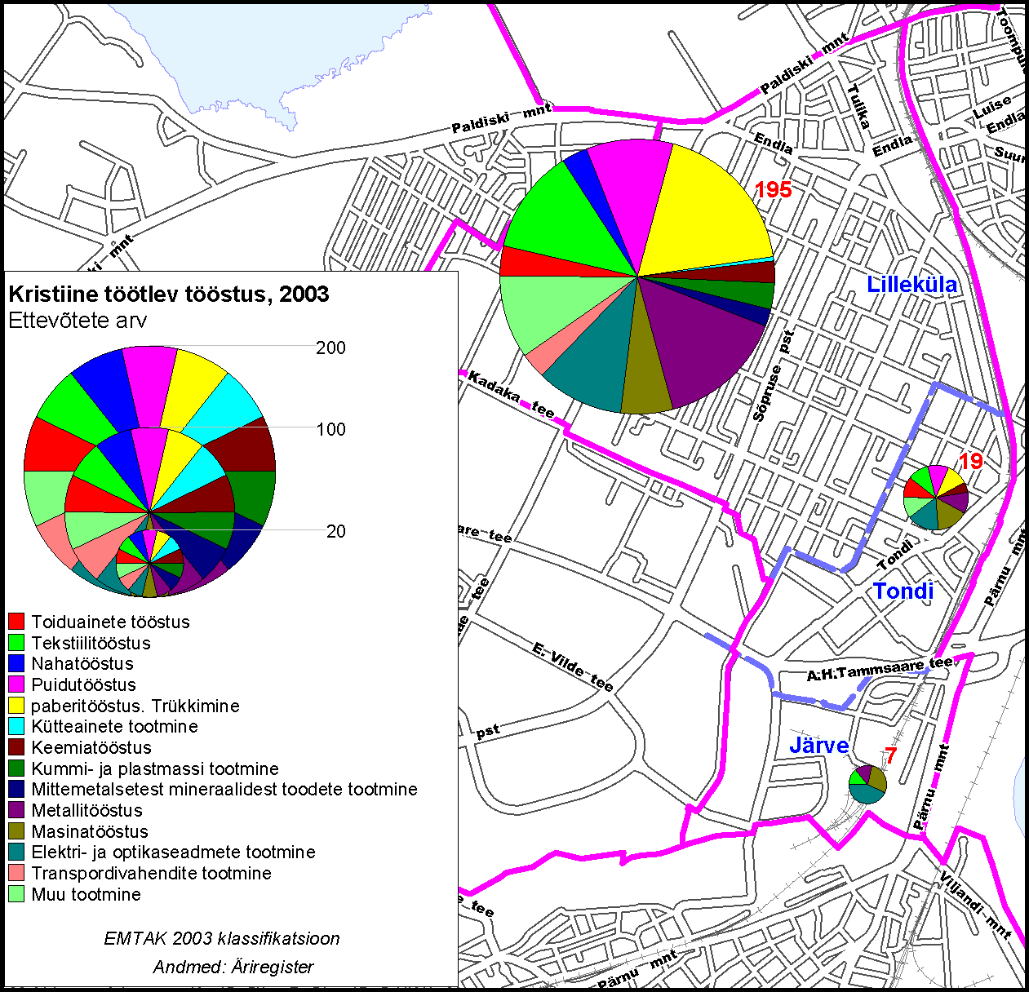
Joonis 9. Kristiine linnaosa töötlev tööstus 2003

Kristiine linnaosas oli töötleva tööstuse sektoris tegutsevaid ettevõtteid 2003.a. seisuga 221. Neist neli on suurettevõtted töötajate arvuga üle 250, valdavalt on tegemist väike- ja keskmiste ettevõtetega. Linnaosas tegutsevate töötleva tööstuse ettevõtete peamised tegevusalad on paberitööstus, kirjastamine ja trükkimine (17% kõigist ettevõtetest; sektoris tegutsevad eelkõige kirjastused ja trükikojad), metalli ja metalltoodete tootmine (14%), tekstiili ja tekstiiltoodete tootmine (12%), elektri- ja optikaseadmete tootmine (12%) ning puidu töötlemine ja puittoodete tootmine (10% töötleva tööstuse sektori ettevõtetest).

Valdavalt on töötleva tööstuse ettevõtted linnaosas koondunud Lilleküla asumisse – seal paikneb neist 195 ettevõtet ehk 88%.
Joonis 10. Kristiine linnaosa töötleva tööstuse ettevõtete arvu dünaamika 2001 – 2003

Ettevõtete arv on tõusnud sektorites paberitööstus, kirjastamine ja trükkimine (lisandunud on 6 ettevõtet ehk 18%), kummi-ja plasttoodete tootmine (1 ettevõte), puidu töötlemine ja puittoodete tootmine (8 ettevõtete ehk 57%), elektri- ja optikaseadmete tootmine (6 ettevõtet ehk 30%), mujal liigitamata masinate ja seadmete tootmine (6 ettevõtet ehk 54% ).

2003.aastal on lisandunud 1 ettevõte (Additives & Services Eesti OÜ, Lillekülas), mille tegevusalaks puhastatud naftatoodete tootmine, sellest tulenevalt ka positiivsed muutused vastavas sektoris.

Langenud on ettevõtete arv kemikaalide, keemiatoodete ja keemiliste kiudude tootmises (2 ettevõtet ehk 25%), metalli ja metalltoodete tootmises (3 ettevõtet ehk 8,5%), samuti tekstiili ja tekstiiltoodete tootmises (1 ettevõte ehk 3,5%) ning toiduainete, jookide ja tubakatoodete tootmises (1 ettevõte ehk 10%).

Joonis 11. Kristiine linnaosa töötleva tööstuse kogukäibe dünaamika 2001 – 2003.

Äriregistri andmetel on tähelepanuväärseima tõusutrendiga sektor transpordivahendite tootmine. Märkimisväärne tõus on tingitud AS Norma käibe kajastumisest Äriregistri andmebaasis, mida 2002. aasta andmebaasis ei ole. Kuna Norma AS tegutses ka aastal 2002 siiski samas asukohas, tuleb eeldada, et siinkohal on siiski tegemist Äriregistri andmebaasi ebatäpsusega.

Ainsaks sektoriks, mille käive on vaadeldaval perioodil langenud, on muude mittemetalsetest mineraalidest toodete tootmine. Siin on käive langenud 10,2 miljonit ehk 40%.

Protsentuaalselt on tugevate tõusutrendidega sektorid kummi- ja plasttoodete tootmine, tõus 60,9 miljonilt 2001.a. 98 miljonini 2003.a. ehk 61%; paberitööstus, kirjastamine ja trükkimine, tõus sektoris 237 miljonilt 292 miljonini ehk 23% ning puidutöötlemine ja puittoodete tootmine, kus on perioodi jooksul toimunud kogukäibe kasv 72,3miljoni võrra ehk 21,51%.

Vähenenud ettevõtete arvuga sektoris kemikaalide, keemiatoodete ja keemiliste kiudude tootmine on käive perioodi vältel siiski tõusnud 1% võrra (247,4 mln 2001.a.; 249.6 mln 2003.a.).

Samuti on kogukäive perioodi lõikes tõusnud toiduainete, jookide ja tubakatoodete tootmise sektoris (35,6 mln 2001.a.; 75,6 mln 2003.a.).

Joonis 12. Kristiine linnaosa töötleva tööstuse töötajate arvu dünaamika 2001 – 2003

Kristiine linnaosas on Äriregistri andmetel hõivatute arv töötlevas tööstuses tõusnud perioodil 2001-2003 kokku 56%, mis omakorda tähendab, et loodud on 2113 töökohta.

Suurim töötajate arvu tõus on toimunud elektri- ja optikaseadmete tootmises – lisandunud on 435 töötajat ehk tõus on 90,6%. Protsentuaalselt on tugvaim tõus toimunud sektoris DK (mujal liigitamata masinate ja seadmete tootmine), kus 132 uut töötajat annavad sektori tõusuks 137,5%.

Nahatöötlemine ja nahktoodete tootmine on samuti andnud positiivse muuutuse, lisandunud on 101 töötajat ehk 52,6%.

Transpordivahendite tootmisse on toonud tähelepanuväärse tõusu taas AS Norma 800 töötaja kajastumine Äriregistri andmebaasis 2003. aastast alates.

Stabiilselt on lisandunud töökohti sektoris puidutöötlemine ja puittoodete tootmine (lisandunud 231 töötajat ehk 58,3 sektori töötajate arvust 2001.aastal), samuti sektoris paberitööstus, kirjastamine ja trükkimine (lisandunud 160 töötajat ehk 45,3% sektori töötajate arvust 2001.aastal).

3.6 Tegutsevate äriühingute jaotus käibegruppide lõikes
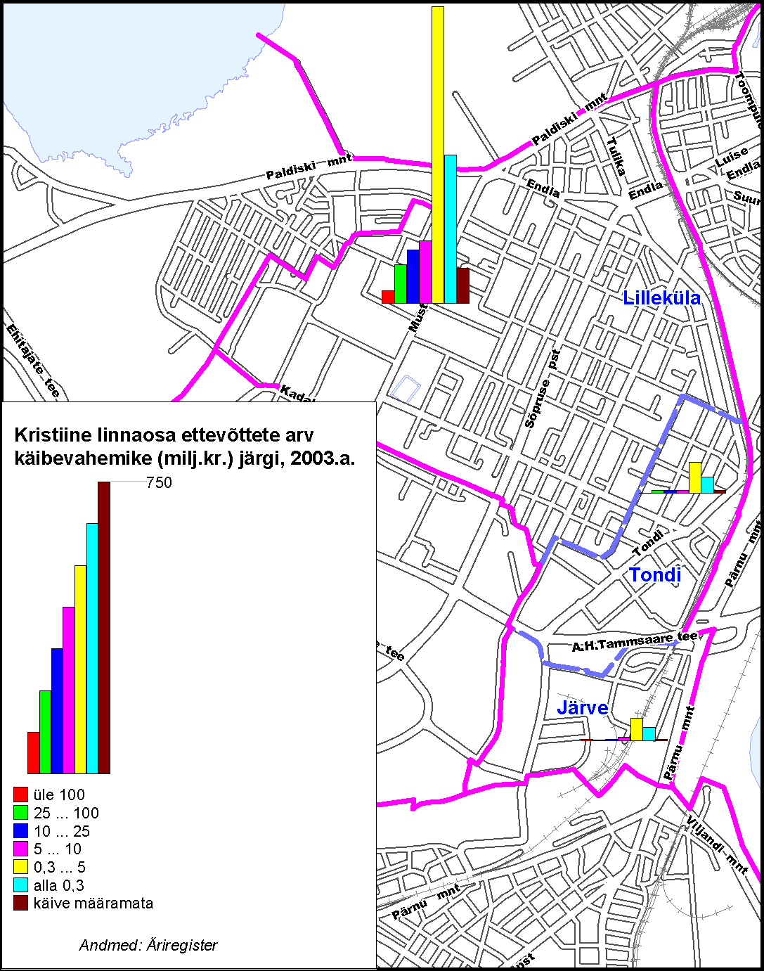
Joonis 13. Kristiine linnaosa ettevõtete arv käibevahemike järgi 2003

Ettevõtete aastast kogukäivet analüüsides selgub, et Kristiine linnaosas on arvuliselt kõige rohkem mikroettevõtteid (1 – 9 töötajat) aastase kogukäibega kuni 5mln krooni. Selles kategoorias on toimunud ka suurim ettevõtete arvu kasv aastatel 2001 – 2003. Suurim ettevõtete arvu tõus on toimunud Lilleküla asumis. Samas on kõige rohkem töökohti keskmise suurusega ettevõtetes (50 – 250 töötajat), käibevahemikuga 25 – 100 mln krooni.
Valdavalt paiknevad sellised ettevõtted Lillekülas Marja-Liimi-Laki piirkonnas.
Suurim töötajate arvu nominaalne kasv on toimunud suurettevõtetes töötajate arvuga üle 250 töötaja ning aastakäibega üle 100 mln krooni. Kuna sellised ettevõtted paiknevad peamiselt Lilleküla tööstuspiirkonnas (Lillekülas 7, Tondil 1 ja Järvel 1) on selles piirkonnas töökohtade arv märgatavalt tõusnud.

Linnaosa kogukäibest annavad summaarselt suurima osa 50-250 töötajaga (keskmised) ettevõtted.

4 KRISTIINE LINNAOSA ASUMID

4.1 Töötajate arvu, ettevõtete arvu ja käibe dünaamika asumite lõikes 2001 – 2003
Alljärgnevates tabelites 7 kuni 16 ja joonistel 14 kuni 16 on antud ülevaade Kristiine linnaosa ettevõtluse kogukäivete ning ettevõtete ja töötajate arvude dünaamikast aastatel 2001 – 2003 asumite lõikes.

Tabel 7. Töötajate, ettevõtete ja käibe dünaamika asumite lõikes 2001 – 2003

Joonis 14. Kristiine linnaosa ettevõte arvu dünaamika 2001 – 2003 asumite lõikes.
(algallikas: Äriregister)
Joonis 15. Kristiine linnaosa ettevõte käibe dünaamika 2001 – 2003 asumite lõikes.
(algallikas: Äriregister)

Joonis 16. Kristiine linnaosa ettevõte töökohtade dünaamika 2001 – 2003 asumite lõikes.
(algallikas: Äriregister)

4.2 Järve asum

Tabel 8. Töötajate arvu, ettevõtete arvu ja kogukäibe dünaamika 2001 – 2003 ettevõtete suurusgruppide lõikes (allikas: Äriregister)

Tabel 9. Töötajate arvu, ettevõtete arvu ja kogukäibe dünaamika 2001 – 2003 ettevõtete suurusgruppide (käibevahemikud) lõikes (allikas: Äriregister)

Tabel 10. Töötajate arvu, ettevõtete arvu ja kogukäibe dünaamika 2001 – 2003 tegevusvaldkondade lõikes (allikas: Äriregister)

4.3 Lilleküla asum

Tabel 11. Töötajate arvu, ettevõtete arvu ja kogukäibe dünaamika 2001 – 2003 ettevõtete suurusgruppide lõikes (allikas: Äriregister)

Tabel 12. Töötajate arvu, ettevõtete arvu ja kogukäibe dünaamika 2001 – 2003 ettevõtete suurusgruppide (käibevahemikud) lõikes (allikas: Äriregister)

Tabel 13. Töötajate arvu, ettevõtete arvu ja kogukäibe dünaamika 2001 – 2003 tegevusvaldkondade lõikes (allikas: Äriregister)

4.4 Tondi asum
Tabel 14. Töötajate arvu, ettevõtete arvu ja kogukäibe dünaamika 2001 – 2003 ettevõtete suurusgruppide lõikes (allikas: Äriregister)

Tabel 15. Töötajate arvu, ettevõtete arvu ja kogukäibe dünaamika 2001 – 2003 ettevõtete suurusgruppide (käibevahemikud) lõikes (allikas: Äriregister)

Tabel 16. Töötajate arvu, ettevõtete arvu ja kogukäibe dünaamika 2001 – 2003 tegevusvaldkondade lõikes (allikas: Äriregister)

